МИНОБРНАУКИ РОССИИ
Санкт-Петербургский государственный
электротехнический университет
«ЛЭТИ» им. В.И. Ульянова (Ленина)
Кафедра МоЭвм

отчет
по лабораторной работе №3
по дисциплине «Обьектно-ориентированное программирование»
Тема: Создание игрового менеджера.

Студент гр. 4342 |  | Купчинский Я.С.
Преподаватель |  | Шестопалов Р.П.

Санкт-Петербург
2025
Цель работы.
Целью данной лабораторной работы является разработка и исследование объектно-ориентированной архитектуры небольшой игровой системы на языке C++. Работа направлена на закрепление навыков проектирования классов, применения принципов наследования и полиморфизма, а также демонстрации корректной работы конструкторов копирования, перемещения и операторов присваивания.

Основные теоретические положения.
Архитектурные решения
В работе была реализована структура игрового менеджера, отвечающая за получение и обработку игровой логики, графики и команд игрока.
- Game
  - Отвечает за очерёдность ходов при помощи enum класса TurnState.
  - Отвечает за состояние игры при помощи enum класса GameState.
  - Отвечает за отрисовку игрового окна, рендер сущностей и их передвижения при помощи функций initWindow(), update() и render().
  - Хранит в себе данные об игроке и массивы с противниками и башнями при помощи функций handleEnemies(), handleTowers(), а так же полей enemies, towers
  - Отрабатывает смену уровней.
  - Обрабатывает сохранение и загрузку программы при помощи функций SaveGame и LoadGame()

Примеры работы программы.
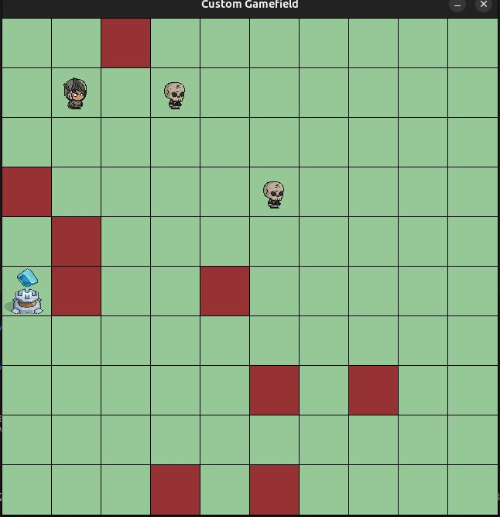
Изображение 1- пример выполнения программы

Тестирование

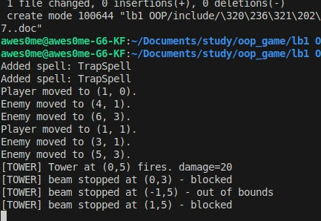
Изображение 2- пример вывода

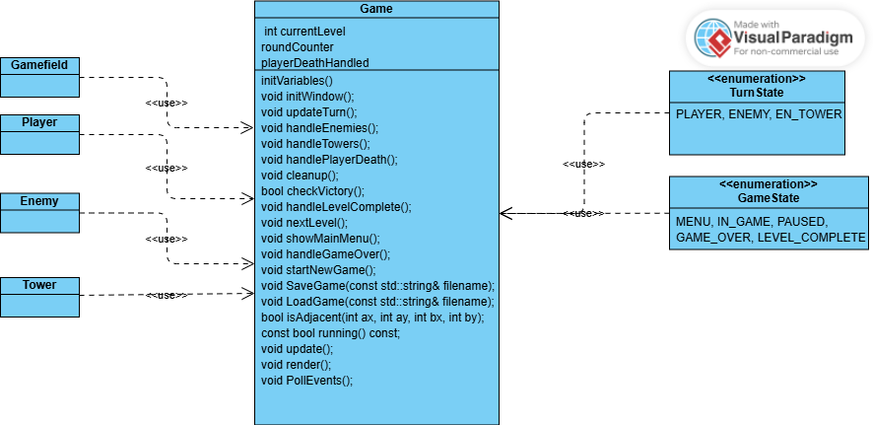

Изображение 3- UML-диаграмма

Выводы.
В ходе работы была спроектирована и реализована структура игрового менеджера, отвечающая за логику выполнения программы и общения внутренних классов. Программа корректно выполняется и отрабатывает все необходимые команда от игрока.
Работа программы подтверждена тестированием в main().

